安联尚璟花园项目车道及地下室通道雨棚设计

询 比 文 件

采 购 人： 东莞市安之联置业有限公司

日 期： 2021 年 1 月 4 日
目 录
第一章 采购公告（适用于公开询比） 3
第二章 供应商须知 6
第三章 评审办法 14
第四章 合同内容 19
第五章 采购需求及清单 35
第六章 响应文件格式 37

采购公告（适用于公开询比）

项目简介
1.1 项目名称：安联尚璟花园项目车道及地下室通道雨棚设计
1.2 采 购 人：东莞市安之联置业有限公司
1.3 项目概况：安联尚璟花园项目地下室的车行出入口（3个）及叠墅区地下室疏散通道（6个）增加防护栏和顶部防雨亭设施 。

采购说明
2.1 采购方式：公开询比采购
2.2 资金来源及比例：企业自筹
2.3 采购范围：安联尚璟花园项目地下室的车行出入口（3个）及叠墅区地下室疏散通道（6个）增加防护栏和顶部防雨亭设施 。
2.4 最高限价（含税）：43250.00元
2.5计划服务期：计划开工日期 2022年1月14日 （实际开工日期以采购人通知的为准）；服务期 15日历天 。

3. 供应商资格条件
3.1 本次采购要求供应商须同时具备：
（1）资质最低要求：
①具备独立法人资格，持有有效的营业执照；
②具备_建筑幕墙工程设计专项乙级及以上__资质。
（2）业绩最低要求：
近 三 年（指 2019 年 1 月 1 日至响应文件递交截止日期，需提供合同关键页扫描件，金额、时间以合同上载明为准）具备 1个不小于4万元的建筑幕墙设计业绩。
（3）主要人员最低要求：
项目负责人1名，具备以下资格条件：
①具备___/____资格（如有）
（4）信誉要求最低要求：
①未被责令停业，暂扣或吊销执照，或吊销资质证书；
②未进入清算程序，或被宣告破产，或其他丧失履约能力的情形；
③在国家企业信用信息公示系统（http://www.gsxt.gov.cn）中未被列入严重违法失信企业名单；
④在“信用中国”网站（http://www.creditchina.gov.cn）中未被列入失信被执行人名单；
⑤在近三年内（自响应文件递交截止之日向前追溯3年）供应商或其法定代表人未有行贿犯罪行为。
⑥其他要求：______/_____。
3.2 联合体：本次采购不接受联合体报价。
3.3 单位负责人为同一人或者存在控股、管理关系的不同单位，不得同时参加同一合同包报价，否则相关响应文件均无效。

4. 询比文件的获取
凡有意向的供应商自行在 安徽安联高速公路有限公司网站（http://www.ahanlian.com/） （网址）下载询比文件。

5. 响应文件的递交
响应文件递交的截止时间为 2022 年 1 月11 日 14 时 30分，供应商的法定代表人或其授权代理人应于递交的截止时间前将响应文件递交至 东莞市高埗镇颐龙西路廉商财富大厦A座8楼 。

6. 响应文件启封
响应文件的递交截止时间到后，采购人将于_东莞市高埗镇颐龙西路廉商财富大厦A座8楼会议室 __（地点）组织进行响应文件的启封。供应商的法定代表人或授权代理人应携带本人身份证、授权代理人应携带授权委托书准时参加启封会议。

7. 发布公告的媒介
本次采购公告在 安徽安联高速公路有限公司网站（http://www.ahanlian.com/）（网址）上发布。

8. 采购人联系方式
采 购 人：_东莞市安之联置业有限公司_
地 址： 广东省东莞市高埗镇颐龙西路廉商财富大厦A座8楼
邮政编码：_ 523000
联 系 人： 刘工
电 话： 13826571540
电子邮箱： 1562536845@qq.com
2021年 1 月_4_日

第二章 供应商须知

1. 总则

1.1 质量要求
本合同包的质量要求： 达到国家或行业质量检验评定的合格标准。
1.2 供应商资格要求
供应商应具备承担本合同包服务的资质条件、能力和信誉：见第一章 采购公告第3.1款要求。

1.3 费用承担
供应商准备和参加询比活动发生的费用自理。

1.4 保密
参与询比活动的各方应对询比文件和响应文件中的商业和技术等秘密保密，否则应承担相应的法律责任。

1.5 计量单位
所有计量均采用中华人民共和国法定计量单位。

1.6 踏勘现场
供应商自行踏勘现场且费用自理。

1.7 分包
不允许分包。

1.8 偏差
1.8.1 偏差包括重大偏差和细微偏差。
1.8.2 响应文件存在第三章“评审办法”中所列任一否决响应文件情形的，均属于存在重大偏差，响应文件将被否决。

2. 询比文件

2.1 询比文件的组成
本询比文件包括：
（1）采购公告；
（2）供应商须知；
（3）评审办法；
（4）合同条款及格式；
（5）采购需求及清单；
（6）响应文件格式。
根据本章第2.2款对询比文件所作的澄清、修改，构成询比文件的组成部分。
当询比文件、询比文件的澄清或修改等在同一内容的表述上不一致时，以最后发出的书面文件为准。

2.2 询比文件的澄清与修改
2.2.1供应商如有疑问，应在递交响应文件的截止时间前3日前联系采购人对询比文件予以澄清或修改。
2.2.2 除非采购人认为确有必要答复，否则，采购人有权拒绝回复供应商在本章第2.2.1项规定的时间后提出的任何澄清或修改要求。

3. 响应文件

3.1响应文件的组成
响应文件应包括下列内容：
（1）报价函；
（2）法定代表人身份证明及授权委托书；
（3）已标价的报价清单；
（4）供应商基本情况；
（5）近年类似业绩情况；
（6）拟委任的主要人员；
（7）信誉情况；
（8）技术方案；
（9）其他材料。

3.2 报价要求
3.2.1 报价应包括国家规定的增值税税金，供应商应提供增值税（专用）发票。
3.2.2 供应商应按第六章“响应文件格式”的要求在报价函中进行报价并填写报价清单相应表格。
3.2.3 采购人设有最高限价的，供应商的报价不得超过最高限价，否则其报价将被否决，最高限价见第一章“采购公告”第2.4款。
3.2.4本项目的报价方式为（总价）。

3.3响应有效期
3.3.1 响应有效期为自供应商递交响应文件截止之日起计算90日。
3.3.2 在响应有效期内，供应商撤销响应文件的，应承担询比文件和法律规定的责任。

3.4资格审查资料
供应商应按第六章“响应文件格式”的规定提供资格审查资料，以证明其满足本章第1.2款规定的资质、业绩、信誉等要求。

3.5响应文件的编制
3.5.1 响应文件应按第六章“响应文件格式”进行编写，如有必要，可以增加附页，作为响应文件的组成部分。
3.5.2 响应文件应当对询比文件有关服务期、响应有效期、质量要求、安全目标、技术标准和要求、采购范围等实质性内容作出响应。
3.5.3响应文件的制作应满足以下规定：
（1）响应文件应用不褪色的材料书写或打印，并按第六章“响应文件格式”的要求进行签名和（或）盖章。响应文件应尽量避免涂改、行间插字或删除。如果出现上述情况，改动之处应由供应商的法定代表人或其授权的代理人签名或盖单位章。
（2）响应文件正本 一 份，副本 一 份，盖章扫描电子版文件 一 份（光盘或U盘）。正本和副本的封面右上角上应清楚地标记“正本”或“副本”的字样。当副本和正本不一致时，以正本文件为准。
（3）响应文件的正本与副本应分别装订。

4. 响应文件的递交

4.1响应文件的密封和标记
4.1.1响应文件正、副本应密封包装在一个封套内，封套上注明：
供应商名称： 安联尚璟花园项目车道及地下室通道雨棚设计 合同包响应文件
在 2022 年1 月 11 日 14 时 30 分（递交响应文件的截止时间）前不得开启
4.1.2未按本章第4.1.1项要求密封的响应文件，采购人将予以拒收。

4.2 响应文件的递交
4.2.1供应商应当按照第一章“采购公告”第5条的规定递交响应文件。
4.2.2 递交响应文件的供应商数量不足3家时，采购人将宣布本次采购失败，并退还已递交的响应文件。
4.2.3 除第4.2.2项规定外，供应商所递交的响应文件不予退还。

5. 启封

5.1 启封时间和地点
采购人在本章第4.2.1项规定的响应文件递交截止时间（启封时间），按照第一章“采购公告”第6条的规定进行启封。
供应商若未派法定代表人或其委托代理人出席启封活动，视为该供应商默认启封结果。

5.2启封程序
5.2.1主持人按下列程序进行启封：
（1）公布在响应文件递交截止时间前递交响应文件的供应商名称；
（2）由供应商推选的代表检查响应文件的密封情况；
（3）对响应文件进行启封，公布供应商名称、合同包名称、报价、质量目标、交货期、响应保证金递交情况及其他内容；
（4）供应商代表、采购人代表、记录人等有关人员在启封记录上签名确认；
（5）启封结束。
5.2.2若采用合理低价法或综合评分法，在响应文件启封中，采购人将按第三章“评审办法”规定的原则计算并宣布评审基准价。若采购人发现响应文件出现以下任一情况，其报价将不再参加评审基准价的计算：
（1）报价超出采购人公布的最高限价；
（2）未在报价函上填写总报价；
（3）报价函中的报价与已标价的报价清单总报价不一致（四舍五入除外）；
（4）未按要求提交响应保证金（如有）。
如果供应商认为某一合同包的评审基准价计算有误，有权在启封过程中提出，经采购人在启封过程中核实确认之后，可重新宣布评审基准价。启封过程中公布的评审基准价除计算有误，经评审小组修正外，在整个评审期间保持不变，不随任何因素发生变化。
5.2.3供应商在启封过程中有疑问的，应当在现场提出，采购人将当场作出答复。

6. 评审

6.1评审小组
评审由采购人自行组建的评审小组负责。评审小组人数：3-7人（单数）。

6.2评审
6.2.1评审小组按照第三章“评审办法”规定的方法、评审因素、标准和程序对响应文件进行评审。
6.2.2评审完成后，评审小组应向采购人提交书面评审报告和成交候选人名单。评审小组推荐成交候选人的人数为：3人（如不足3人，可以按实际数量推荐）。

7. 合同授予
7.1成交候选人公示
采用公开询比方式采购的项目，公示期不得少于2日。
7.2评审结果异议
供应商或其他利害关系人对评审结果有异议的，应在成交候选人公示期间提出。
7.3成交候选人履约能力审查
成交候选人的经营、财务状况发生较大变化或存在违法行为，采购人认为可能影响其履约能力的，将在发出成交通知书前提请原评审小组按照询比文件规定的标准和方法进行审查确认。
7.4签订合同
采购人和成交人应在响应有效期内以及成交通知书发出之日起20日内，根据询比文件和成交人的响应文件订立书面合同。成交人无正当理由拒签合同，在签订合同时向采购人提出附加条件，或不按照询比文件要求提交履约保证金的，采购人取消其成交资格，其响应保证金不予退还；给采购人造成的损失超过响应保证金数额的，成交人还应对超过部分予以赔偿。

8. 纪律和监督
供应商不得相互串通报价或与采购人串通报价，不得向采购人或评审小组成员行贿谋取成交，不得以他人名义报价或以其他方式弄虚作假骗取成交；供应商不得以任何方式干扰、影响评审工作。

9 投诉
9.1 供应商或其他利害关系人认为询比活动不符合法律法规规定的，可以自知道或应当知道之日起10日内向有关监督部门投诉。投诉应有明确的请求和必要的证明材料。
9.2 监督部门及联系方式： 东莞安之联置业有限公司，电话：0769-88871902 。
10. 根据新冠肺炎疫情防护要求，供应商的法定代表人或授权代理人应做好个人防护措施并接受采购人疫情防控管理的要求，采购人单位采用“绿码”+“体温检测合格”通行模式对进场供应商进行严格检查。供应商代表须提前申请“粤康码”并完整填写相关资料，对于持绿码且体温正常的方可允许进场。供应商最多委派1名响应人代表（包括授权代理人在内）携带本人身份证到现场参加开启响应文件，过程中全程佩戴符合安全标准的口罩。

第三章 评审办法

评审办法前附表（最低价法）
条款号 |  | 评审因素 | 评审标准
1 | 评审方法 | 成交候选人  排序方法 | 按评审价由低到高的顺序依次推荐成交候选人：  评审价相等时，以提供业绩多的优先。

条款号 |  | 评审因素 | 评审标准
2.1.1 | 形式评审标准 | 供应商名称 | 与营业执照、资质证书（如有）一致
2.1.1 | 形式评审标准 | 响应文件格式 | 符合第六章“响应文件格式”的规定，关键字迹清晰可辨
2.1.1 | 形式评审标准 | 签名盖章 | 符合第二章“供应商须知”第3.5.3项的规定
2.1.2 | 资格评审标准 | 资质条件、能力、信誉 | 符合第二章“供应商须知”第1.2项规定
2.1.3 | 响应性评审标准 | 报价内容 | 符合第一章“采购公告”规定
2.1.3 | 响应性评审标准 | 服务期 | 符合第一章“采购公告”规定
2.1.3 | 响应性评审标准 | 质量要求 | 符合第二章“供应商须知”第1.1项规定
2.1.3 | 响应性评审标准 | 响应有效期 | 符合第二章“供应商须知”第3.3.1项规定
2.1.3 | 响应性评审标准 | 权利义务 | 符合询比文件规定
2.1.3 | 响应性评审标准 | 询比文件的获取 | 符合第一章“公告”规定
2.1.3 | 响应性评审标准 | 联合体 | 未以联合体形式报价
2.1.3 | 响应性评审标准 | 分包 | 没有分包
2.1.3 | 响应性评审标准 | 报价 | （1）报价未超过询比文件设定的最高限价。  （2）已标价的报价清单总报价和报价函的报价一致（四舍五入除外）。  （3）报价的大写数值能确定具体数值，未出现数量级错误、报价金额单位错误。  （4）同一供应商未递交两个以上不同的报价。  （5）供应商按采购人提供的书面报价清单填写了报价，且未修改报价清单说明、数量等实质性内容。  （6）已标价报价清单中未更改询比文件确定的暂列金额。
2.1.3 | 响应性评审标准 | 其他实质性要求 | 符合询比文件的其他实质性要求和条件

条款号 |  | 量化因素 | 量化标准
2.2 | 详细评审标准 | 评审价计算 | 评审价＝报价函文字报价（大小写不一致时以大写为准）
需要补充的其他内容：
……

1. 评审方法

本次评审采用经评审的最低价法。评审小组对满足询比文件实质性要求的响应文件，按照评审价由低到高的顺序依次推荐成交候选人。如报价相同的，按照评审办法前附表中的规定确定成交候选人顺序。

2. 评审标准

2.1 初步评审标准

2.1.1 形式评审标准：见评审办法前附表。

2.1.2 资格评审标准：见评审办法前附表。

2.1.3 响应性评审标准：见评审办法前附表。

2.2 详细评审标准

详细评审标准：见评审办法前附表。

3. 评审程序

3.1 初步评审

3.1.1评审小组依据本章第2.1.1项、第2.1.2项、第2.1.3项规定的标准对响应文件进行评审。有一项不符合评审标准的，评审小组应否决其响应文件。

3.1.2 响应文件中填报的报价、服务期、质量标准、安全目标前后不一致时，按细微偏差处理，并以报价函填报的为准。

3.2 详细评审

评审小组按本章第2.2款规定进行评审价排序。

3.3 否决响应文件的其他情形

评审小组应对在评审过程中发现供应商存在串通报价、弄虚作假、行贿等违法行为的，评审小组应否决其响应文件。

3.4 响应文件的澄清和说明或补正

3.4.1 在评审过程中，评审小组可以书面形式要求供应商对响应文件中含义不明确、对同类问题表述不一致或者有明显文字错误的内容做必要的澄清。评审小组不接受供应商主动提出的澄清。

3.4.2 澄清不得超出响应文件的范围且不得改变响应文件的实质性内容，并构成响应文件的组成部分。

3.5 评审结果

评审小组完成评审后，应当向采购人提交评审报告。评审报告应当如实记载以下内容：

（一）采购项目基本情况

（二）采购过程回顾

（三）评审小组成员名单

（四）询比评审工作

1、评审办法

2、初步评审情况（资格审查、形式性审查、响应性审查）

3、详细评审情况（供应商的评审价评审情况）

4、否决的供应商名单以及否决理由（如有）

5、推荐候选供应商排序

（五）需要说明的其他事项

（六）评审附表

1、响应文件开启记录表

2、评审表格

第四章 合同内容
合同编号：

建设工程施工图设计合同

工程名称:
工程地点:
甲 方:
乙 方:
签订日期： 年 月 日

甲方：
乙方：
甲方委托乙方承担 安联尚璟花园项目车道及地下室通道雨棚 工程的设计工作，经双方协商一致，签订本合同，共同执行。
第一条 本合同签订依据
1.1《中华人民共和国民法典》、《中华人民共和国建筑法》及相关法律法规。
1.2国家及地方有关建设工程勘察设计管理法规和规章。
1.3建设工程批准文件。
第二条 设计依据
2.1甲方给乙方的委托书或设计中标文件。
2.2甲方提交的基础资料： 图审合格的全套建筑施工图、结构施工图、暖通施工图、建筑节能计算书、建筑立面效果图及建筑设计院设计交底等。
2.3乙方采用的主要技术标准是：《建筑结构荷载规范》GB50009-2012（2012年版），《玻璃幕墙工程技术规范》JGJ102-2003，《金属与石材幕墙工程技术规范》JGJ133-2001，《铝合金门窗工程技术规范》JGJ214-2010，以及现行国家和地方有关幕墙（门窗）工程设计及施工验收规范。
第三条 合同文件的组成
3.1设计任务书。
3.2合同书。
第四条 本合同项目的名称、规模、阶段、投资及设计内容
项目名称： 安联尚璟花园项目车道及地下室通道雨棚设计
设计范围： 安联尚璟花园项目地下室的车行出入口（3个）及叠墅区地下室疏散通道（6个）增加防护栏和顶部防雨亭设施 。
设计成果：需提供蓝图8套、光盘2份。蓝图需由幕墙设计资质单位出图盖章。
- 甲方向乙方提交的有关资料和文件：提交该项目相关的图审合格建筑与结构施工图、水暧电施工图、建筑节能计算书（蓝图及电子版各一份）。
- 乙方向甲方交付的设计文件、份数、时间：乙方于设计合同签订之日起15日内提供蓝图8套、光盘2份。蓝图需由幕墙设计资质单位出图盖章。
- 服务配合
乙方出席甲方组织的图纸会审和设计交底会议。
第八条 费用及支付方式
8.1 本合同设计含税费用合计为人民币（大写：），小写：¥；不含税费用为人民币（大写：），小写：¥；增值税税率为：；
8.2 乙方向甲方交付设计文件后，甲方向乙方支付合同总价的70%，即¥ 元，（大写：）；项目竣工验收后，乙方提交结算审批。结算定案后支付至结算金额100％，即¥ 元（大写：）。
每次付款前，乙方需向甲方提交书面的请款报告、相应金额的有效增值税专用发票（6%）以及请款依据等资料。甲方在收到上述材料并审核无误后10个工作日内支付，如因乙方延迟请款、未能提供有效发票，或提供的请款材料存在瑕疵导致甲方未能在约定时间付款的，后果由乙方自行承担。
第九条 双方责任
9.1甲方责任
9.1.1甲方按本合同第五条规定的内容，在规定的时间内向乙方提交基础资料及文件，甲方不得要求乙方违反国家有关标准进行设计。
9.1.2甲方应保护乙方的投标书、设计方案、文件、资料图纸、数据、计算软件和专利技术等。
9.1.3设计文件中选用的国家标准图，地方标准图由甲方负责提供。
9.1.4组织乙方做好深化优化设计后施工图纸的图审工作，承担审图费用。
9.1.5甲方委托乙方承担本合同内容以外的工作服务，另行签订协议。
9.2乙方责任
9.2.1乙方应按国家规定和合同约定的技术规范、标准进行设计，按本合同第六条规定的内容、时间及份数向甲方交付设计文件（除规定有关交付设计文件顺延的情况除外），并对提交的设计文件的质量负责。
9.2.2设计合理使用年限为25年。
9.2.3乙方对设计文件出现的遗漏或错误负责修改或补充。
9.2.4乙方交付设计文件后，按规定参加有关部门的设计审查，并根据审查结论负责做必要调整补充，直至审查通过。工程施工期间，乙方负责向甲方及施工单位进行设计交底。
9.2.5 乙方保证向甲方提交的设计文件内容未侵犯对方及第三方的合法权利，否则由此引起的法律责任均由乙方承担。
- 违约责任
10.1本合同履行期间，非甲方原因导致乙方要求终止或解除合同，或拒不进行本合同项目设计，则乙方应按照本合同总设计费30%的标准向甲方支付违约金。
10.2乙方延迟交付设计成果，每逾期一日按照总设计费千分之二的标准向甲方支付违约金。逾期30日，甲有权解除本合同。
10.3由于乙方设计错误造成工程质量事故或安全事故或工程返工或延误工期，乙方除负责采取补救措施外，应免收设计错误部分的设计费，并根据损失程度向甲方偿付赔偿金。
10.4乙方保证不转包、不分包、不挂靠资质设计，否则甲方有权单方面解除合同，乙方须按甲方要求退还甲方已付费用，并由乙方按本合同总设计费的30%向甲方支付违约金。违约金不足以弥补甲方损失的，不足部分由乙方补足。

第十一条 知识产权及保密约定
11.1乙方按照本合同约定向甲方提交的设计文件的知识产权归甲方所有，投标设计方案的所有权及设计使用权归属甲方所有。
11.2双方均应保护对方的商业秘密，未经对方同意，任何一方均不得对对方的资料及文件以及因履行本合同所知悉的对方商业秘密擅自修改、复制或向第三方以外转让或用于本合同项目外的项目。如发生以上情况，泄密方承担一切由此引起的后果并承担赔偿责任。
第十二条 争议解决
本建筑工程设计合同发生争议，甲方与乙方应及时协商解决。协商不成时，任何一方可向甲方所在地的人民法院诉讼解决。因一方违约导致另一方为解决纠纷而产生的费用（包括但不限于诉讼费、财产保全费和担保费、律师费、差旅费、公证费、评估费、鉴定费等）由违约方承担。
第十三条 合同生效及其他
1、本合同中签约双方提供的联系地址、联系人、联系电话（统称联系方式）在合同期内均真实有效，一方向对方发出的通知及文件，可以通过直接送达，或者邮寄、电话通知、传真、电子邮件等方式送达，信函寄出三日后视为送达，其他方式发出之日即视为送达，实际收到时间更早的，以实际收到时间为送达时间。一方无故拒收的，仍视为已送达。一方联系方式变更的，应当提前书面通知对方，否则视为未变更，因联系方式不真实、变更未告知或一方拒收等原因导致对方通知无法送达的，视为已经送达，由接收方承担所有不利后果。双方同意，本条约定的联系方式适用于后续诉讼。
2、合同经甲乙双方签字盖章之日起生效。本合同一式陆份，甲方执叁份，乙方执叁份，均具有同等法律效力。
3、其它未尽事宜，双方可另行签订补充协议，作为本合同的补充。
第十四条 附件
附件1：廉政合同。
附件2：设计任务书。
甲方（盖章）： 乙方（盖章）：

法定代表人（或委托代理人）： 法定代表人（或委托代理人）：

签订日期： 年 月 日

附件1：廉政合同
廉政合同

为抓好物资设备等采购供应中的党风廉政建设，规范、约束采供双方行为，确保双方工作人员廉洁从业，安联尚璟花园项目_（项目名称）的采购人东莞市安之联置业有限公司（采购人名称，以下简称甲方）与该项目的供货商 （成交商名称，以下简称乙方），特订立如下合同。
1.甲乙双方的权利和义务
（1）严格遵守党的政策和国家有关法律法规的有关规定。
（2）严格执行安联尚璟花园项目（合同文件名称）合同文件，自觉按合同办事。
（3）双方的业务活动坚持公开、公正、诚信、透明的原则（法律认定的商业秘密和合同文件另有规定除外），不得损害国家和集体利益。
（4）建立健全廉政制度，开展廉政教育和廉洁文化建设，公布举报电话，监督并认真查处违规违纪违法行为。
（5）发现对方在业务活动中有违反廉政规定的行为，有及时提醒对方纠正的权利和义务。
（6）发现对方严重违反本合同义务条款的行为，有向有关部门举报、建议给予处理并要求告知处理结果的权利。
2.甲方的义务
（1）甲方及其工作人员不得利用职务之便索要或接受乙方的礼品、礼金、消费卡和有价证券、股权、其他金融产品等财物。
（2）甲方及其工作人员不得在利用职务之便为乙方谋取利益之前或之后，约定在其离职后收受乙方财物，并在离职后收受。
（3）甲方及其工作人员不得在乙方报销应由甲方或个人支付的费用等。
（4）甲方及其工作人员不得要求或者接受乙方可能影响公正执行公务的宴请以及旅游、健身、娱乐等活动安排，不得要求和接受乙方提供的交通工具、通讯工具、高档办公用品等。
（5）甲方及其工作人员不得要求或者接受乙方为其住房装修、婚丧嫁娶、特定关系人的工作安排以及出国、旅游提供方便等；不得要求乙方及其工作人员为自己的特定关系人以安排工作为名，使其不实际工作却获取薪酬。
（6）甲方及其工作人员不得要求乙方购买合同规定外的材料和设备。
（7）甲方及其工作人员不得有其他可能影响廉洁从业的行为。
3.乙方义务
（1）乙方及其工作人员不得以任何形式向甲方及其工作人员行贿或馈赠礼品、礼金、消费卡和有价证券、股权、其他金融产品等财物，以及回扣、好处费、感谢费等。
（2）乙方及其工作人员不得与甲方及其工作人员约定，甲方及其工作人员利用职务之便为乙方谋取利益，乙方在其离职后给予财物。
（3）乙方不得以任何名义为甲方及其工作人员报销由甲方单位或个人支付的任何费用。
（4）乙方及其工作人员不得以任何理由邀请甲方工作人员参与可能影响公正执行公务的宴请以及旅游、健身、娱乐等活动。不得为甲方单位和个人购置或提供通讯工具、交通工具和高档办公用品等。
（5）乙方及其工作人员不得为甲方工作人员住房装修、婚丧嫁娶、出国出境、旅游等提供方便；不得为甲方工作人员的特定关系人以安排工作为名，使其不实际工作却获取薪酬。
（6）甲方及其工作人员不得有其他可能影响廉洁从业的行为。
4.违约责任
（1）甲方及其工作人员违反本合同第1、2条，按管理权限，依据有关规定给予党纪政务处分和组织处理；涉嫌犯罪的，移交司法机关追究刑事责任；给乙方单位造成经济损失的，应予以赔偿。
（2）乙方及其工作人员违反本合同第1、3条，按管理权限，依据有关规定，给予相关处理；给甲方单位造成经济损失的，应予以赔偿。
5.本合同有效期为甲乙双方签署之日起至该供货合同履行完毕后止。
6.本合同作为安联尚璟花园项目（合同文件名称）的附件，与采购合同具有同等的法律效力，经合同双方签署立即生效。
7.本合同一式陆份，由甲、乙双方各执叁份。

甲方单位：（盖章） 乙方单位：（盖章）

法定代表人： 法定代表人：
或 或
其授权的代理人： 其授权的代理人：

年 月 日 年 月 日

甲方监督人：（签字） 乙方监督人：（签字）

第五章 采购需求及清单

1、技术大纲或工作任务书或委托人要求，详见以下设计任务书：
安联尚璟花园车道及地下室通道雨棚
设计任务书

编制日期： 2021 年 12 月 7 日

第一条：地下室的车行出入口（3个）及叠墅区地下室疏散通道（6个）目前无顶部防雨棚，雨天会影响业主的出行体验，为提升项目品质，根据公司品质提升计划，须增加防护栏和顶部防雨亭设施，其设计范围如下图。
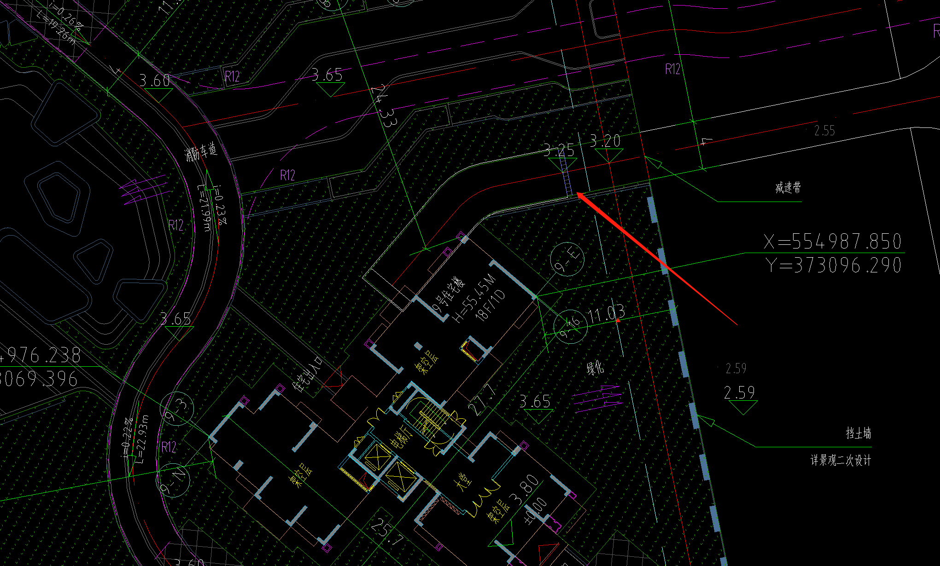
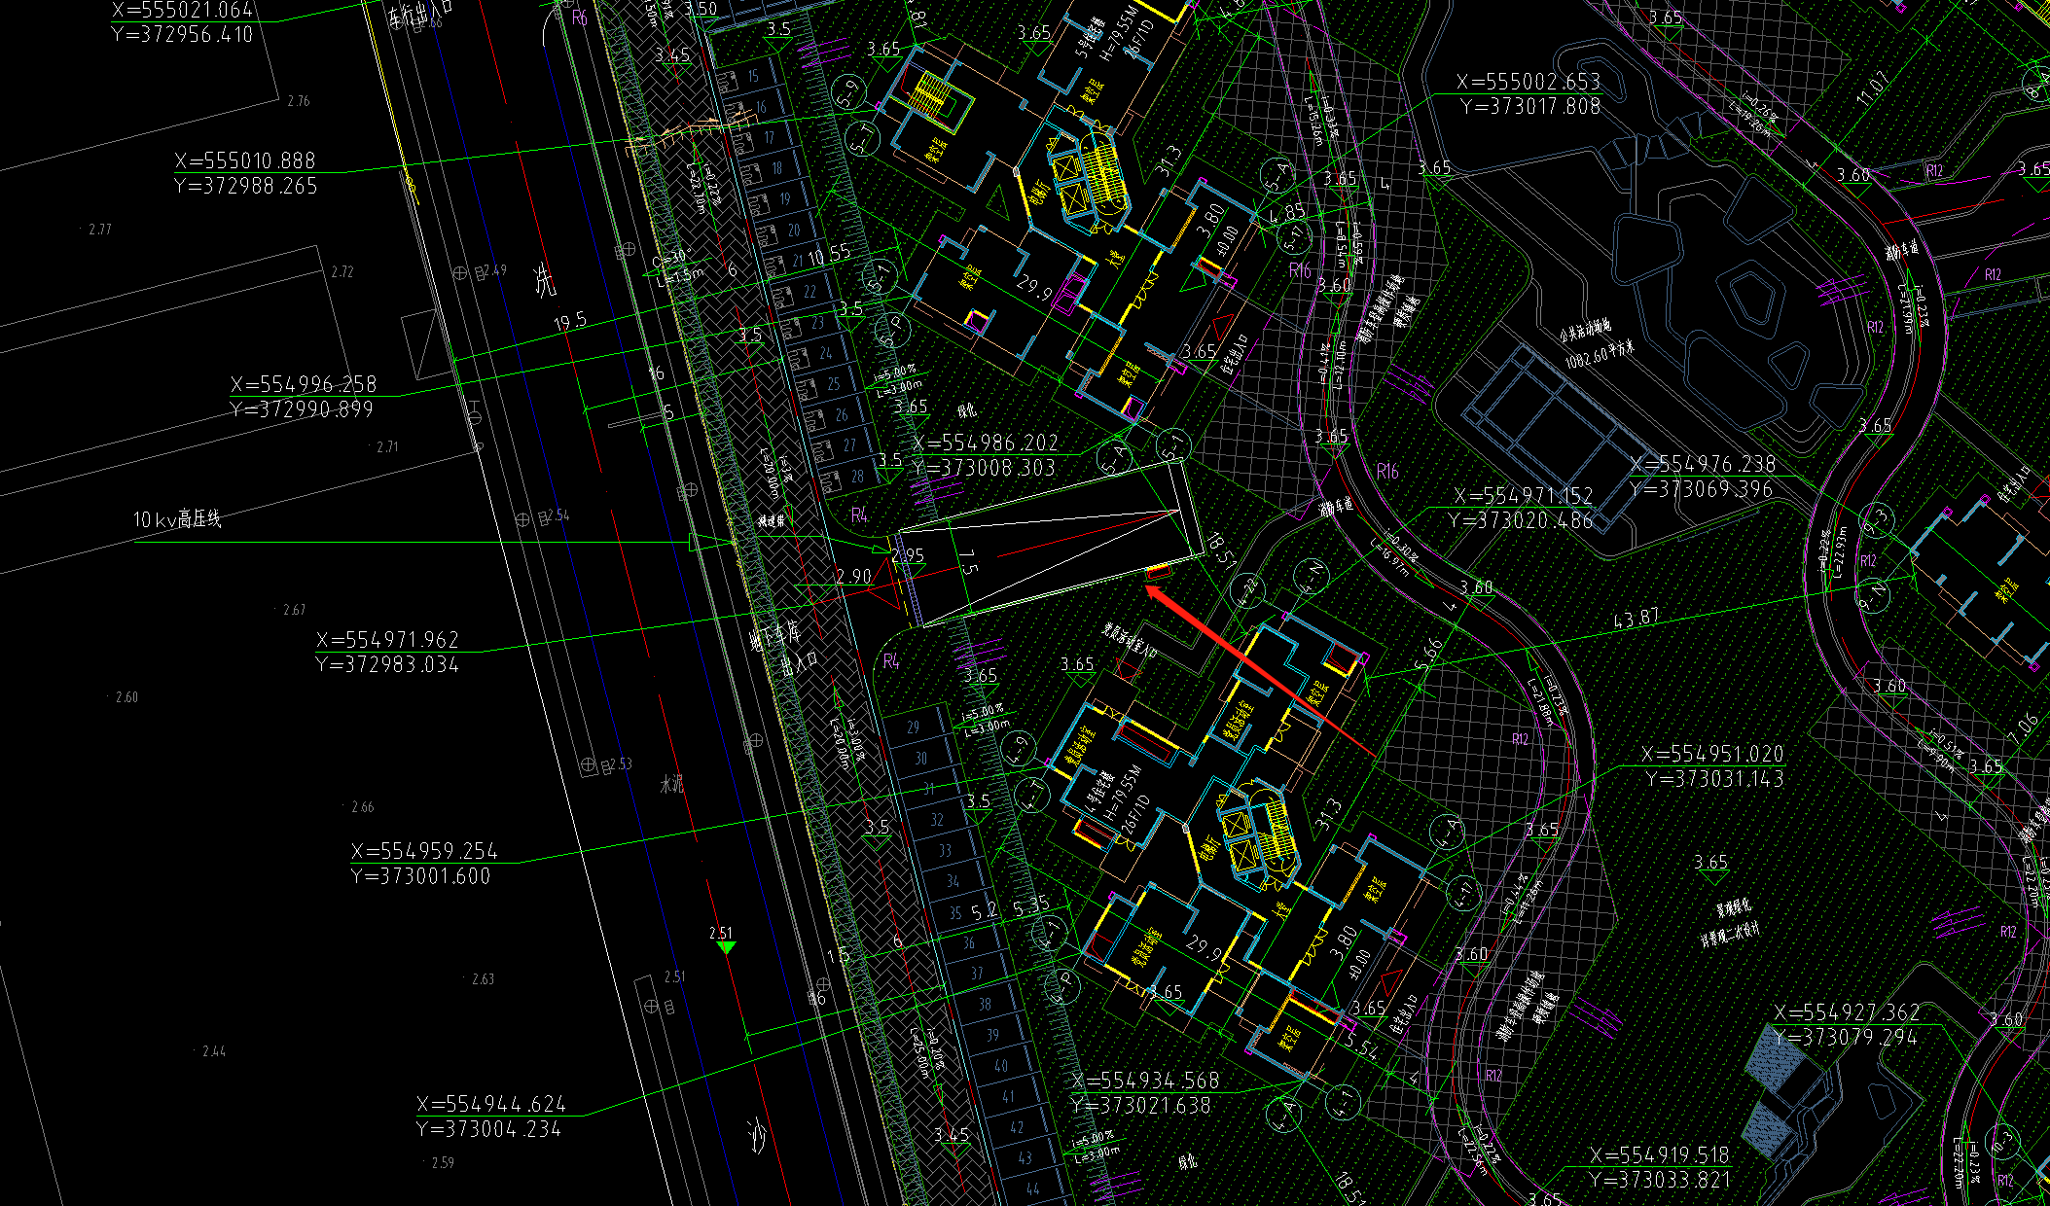

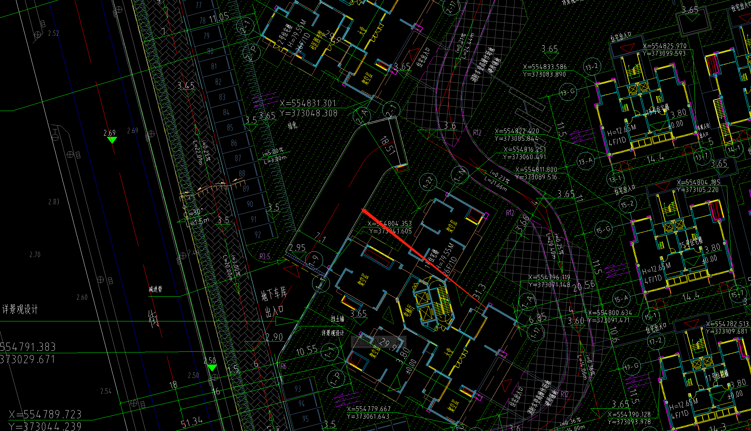

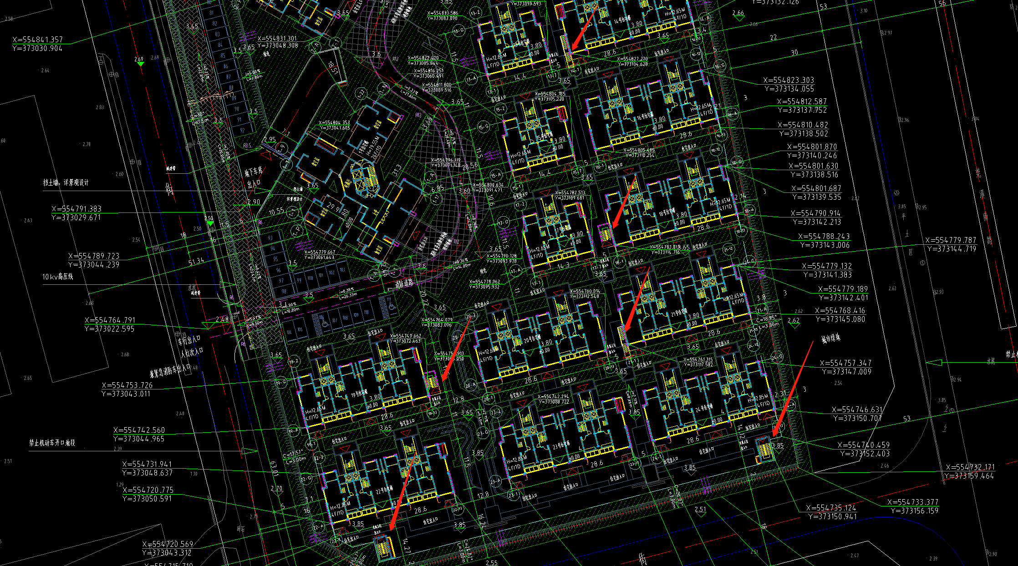

第二条： 设计要求
2.1 设计样式新颖、美观，与项目定位及风格相符，采用夹胶玻璃+钢结构。尽量采用成熟产品。3个车库出入口顶部采用点支式雨棚，玻璃需外挑一定长度。6个进出地下室出入口通道采用非点支式。9处雨棚侧边非封闭，现有栏杆可拆除，新设计栏杆或防护措施需与雨棚及建筑整体协调一致。雨棚与原建筑连接应安全可靠，对原建筑影响较小，并考虑接缝处防雨措施。
2.2 设计时尺寸、标高等数据需现场测量。采用样式、颜色、材质、规格等需形成方案，供甲方确认。设计单位应提供雨棚su模型，保证与原建筑设计不冲突。需提供车库入口雨棚、叠墅周边雨棚、南侧入口雨棚3张效果图。
2.3 涉及到原有结构连接、基础等需提供图纸。并提供雨棚相关支座反力，校核原结构是否符合受力要求
2.4设计图纸必须与现场相符，需现场测量尺寸。设计深度及质量需满足国家及行业相关标准，需满足工厂加工、现场施工、成本预算、招标等要求，各节点应详尽。

第三条 设计方向甲方交付的设计文件、份数、地点及时间：
3.2需提供蓝图8套、光盘2份。蓝图需由幕墙设计资质单位出图盖章。
3.3 设计周期15日历天，开工日期以合同约定为准。

东莞市安之联有限公司
工程部
2021年12月7日

2、图纸（如有）

3、报价清单（如有）
安联尚璟花园项目车道及地下室通道雨棚设计工程量清单
序号 | 项目名称 | 单位 | 工程量 | 全费用综合单价（元/处） | 合价（元） | 备注
1 | 车库坡道出入口中光棚及护栏 | 处 | 3
2 | 叠墅旁玻璃光棚 | 处 | 4
3 | 人员出入口独立光棚 | 处 | 2
合计总价（元）
注：上述全费用综合单价是指完成设计任务书全部工作内容所需的所有相关费用（含税，增值税税率6%）。

第六章 响应文件格式

______________________________(项目名称) 合同包询比

响 应 文 件

供应商： (全称、盖单位章)

年 月 日
目 录

一、报价函
二、法定代表人身份证明及授权委托书
三、已标价的报价清单
四、供应商基本情况
五、近年类似业绩情况
六、拟委任的主要人员
七、信誉情况
八、技术方案
九、其他材料

一、报价函
(采购人名称)：
1．我方已仔细研究了 (项目名称) 合同包询比文件的全部内容，愿意以人民币(大写) (小写：¥ )的含税总报价，服务期 ，按合同约定实施和完成相关服务，质量目标达到 ，安全目标达到 。
2．我方承诺在响应有效期内不修改、撤销响应文件。
3．如我方成交：
(1)我方承诺在收到成交通知书后，在成交通知书规定的期限内与你方签订合同。
(2)我方承诺在合同约定的期限内完成全部合同任务。
4．我方在此声明，所递交的响应文件及有关资料内容完整、真实和准确。
5．在合同协议书正式签署生效之前，本报价函连同你方的成交通知书将构成我们双方之间共同遵守的文件，对双方具有约束力。
6．我方理解，你方不一定接受任何报价。同时也理解，你方不负担我方的任何报价费用。
供应商： (盖单位章)
法定代表人或委托代理人： (签名)
地址：
网址：
电话：
电子邮箱：
年 月 日

二、法定代表人身份证明及授权委托书

2-1 法定代表人身份证明

供应商名称：
单位性质：
地址：
成立时间： 年 月 日
经营期限：
姓名： 性别： 年龄： 职务：
系 (供应商名称)的法定代表人。
附：法定代表人身份证正反面复印件

特此证明。

供应商： (盖单位章)
年 月 日

2-2 授权委托书

本人 (姓名)系 (供应商名称)的法定代表人，现委托 (姓名)为我方代理人。代理人根据授权，以我方名义签署、澄清、说明、补正、递交、撤回、修改 (项目名称) 合同包响应文件、签订合同和处理有关事宜，其法律后果由我方承担。
委托期限：自授权委托之日起至签订合同之日止。
代理人无转委托权。
附：法定代表人身份证明、委托代理人的身份证正反面复印件

供应商： (盖单位章)

法定代表人： (签名)

身份证号码：

委托代理人： (签名)

身份证号码：

年 月 日

三、已标价的报价清单

四、供应商基本情况

供应商名称
注册地址 |  |  | 电 话
联系方式 | 联系人 |  | 电 话
联系方式 | 职 务 |  | 电子邮箱
法定代表人
企业资质等级
资产构成情况及投资参股的关联企业情况
备注
注：在本表后应附企业法人营业执照、资质证书（如有）、授权代理证明材料（如有）及资格审查要求的其他证件复印件。

五、近年类似业绩情况
项目名称
项目所在地
业主名称
业主地址
业主电话
合同价格
开工日期
完成日期
承担的工作
项目负责人
项目描述
备注
注：1、每张表格只填写一个项目，并标明序号。
2、业绩证明材料要求：需提供合同关键页扫描件，金额、时间以合同上载明为准。
3、如近年来，供应商法人机构发生合法变更或重组或法人名称变更时，应提供相关部门的合法批件或其他相关证明材料来证明其所附业绩的继承性。

六、拟委任的主要人员
拟委任的主要人员资历表
姓 名 |  |  | 年 龄 |  | 专 业
职 称 |  |  | 公司单位职 务 |  | 拟在本项目  担任职务
经 历
__年~__年 |  | 参加过的类似项目名称 |  |  |  | 担任何职 |  | 业主及联系电话
注：1、一个人员对应填写一张本资历表。
2、在本表后应附有其有效的身份证、响应文件递交截止时间前一年内连续三个月在供应商本单位的社保缴费记录的复印件。所有证件的扫描件均应清晰可辨，否则，将被认为证书无效。

七、信誉情况

项 目 | 供应商情况说明
是否被责令停业，暂扣或吊销执照，或吊销资质证书
是否进入清算程序，或被宣告破产，或其他丧失履约能力的情形
是否在国家企业信用信息公示系统（http://www.gsxt.gov.cn）中被列入严重违法失信企业名单
是否在“信用中国”网站（http://www.creditchina.gov.cn）中被列入失信被执行人名单
是否在近三年内（自响应文件递交截止之日向前追溯3年）供应商或其法定代表人、拟委任的项目负责人有行贿犯罪行为
……
注：本表无需附证明材料。

供应商： (盖单位章)
年 月 日

八、技术方案

供应商应按项目特点编制技术方案(文字宜精炼、内容具有针对性)。

九、其它材料

